プロフィール
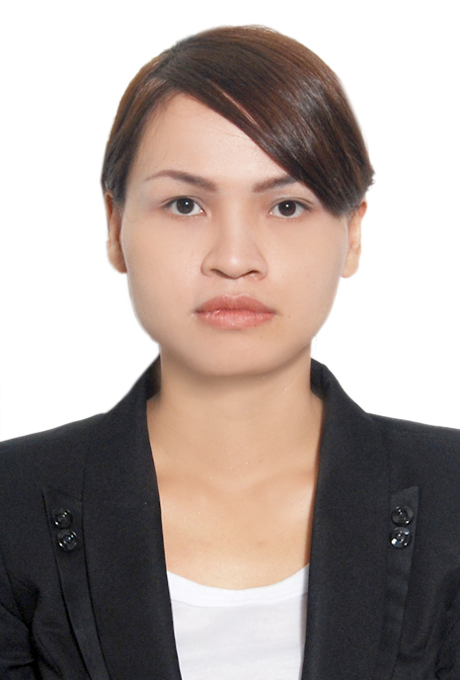

名前: Nguyen Tran Nha Phuong
グェン チャン ニャー フゥン
生年月日: 1982-12-24
出身: ホーチミン市
性別: 女性
国籍: ベトナム
住所: ベトナム、ホーチミン市、タンビン区15坊 Truong Chinh 道704号
希望の給料 : 相談
携帯電話 : +84 1222-988-334 / +84 982-913-931
Eメール: nguyenpamela2412@gmail.com

スキル

日本語 : N1(JLPT)
英語： Bレベル
Word, Excel, Powerpoint

学歴

2010-4~2012-3 作新学院大学
国 : 日本、宇都宮市
最終学歴 : 大学院
専攻 : マーケティング
評価 : 優
概要： 修士論文のテーマ「ベトナム化粧品市場について
の一考察 – 資生堂にみるマーケティング活動につ
いて」について研究しました。

2008-4~2010-3 作新学院大学
国 : 日本、宇都宮市
最終学歴 : 大学
専攻 : 総合政策
評価 : 良
概要： 作新学院大学に2年間で総合政策学部 総合政策学
科を勉強しました。加えて、2年生の時に大学院試
験を受けて、合格しましたので、大学を退学して、
大学院へ進学しました。

2006-10~2008-3 宇都宮市の日本語学校 – 中央文教学院
国 : 日本、宇都宮市
最終学歴 : 資格
専攻 : 日本語
評価 : 良
概要： 中央文教学院に一年半で日本語を勉強しました。

2006-3~2006-9 ホーチミン市のドンズ日本語学校
国 : ベトナム
最終学歴 : 資格
専攻 : 日本語
評価 : 良
概要： ドンズ日本語学校に半年で初級日本語を勉強しま
した。

2005-2~2005-9 ホーチミン市経済大学
国 : ベトナム
最終学歴 : 資格
専攻 : シニアエコノミスト
評価 : 良
概要 : ホーチミン市経済大学に半年でシニアエコノミストを学んで、経済の分野について知識を補いました。

2000-10~2004-10 ホーチミン市工業技術大学
国 : ベトナム
最終学歴 : 大学
専攻 : 縫製工学デザイン設計
評価 : 良
概要： ホーチミン市工業技術大学に4年間で縫製工学デザ
イン設計科を学んで、卒業してから、1年間ぐらい
Song Than 工場団地での韓国の縫製 Han Soll
Vina 会社で働きました。

実務経験

2005-1~2006-1 Song Than 工場団地での韓国の縫製 Han Soll Vina会社（1年）
国 : ベトナム、ホーチミン市
ポジション : 正社員
役職 : 品質管理
業務内容 : 完成製品をチェックすること
生産管理のフォローアップする

2006-10~2012-9 宇都宮市での飲食店、スーパー、貿易会社（6年）
国 : 日本
ポジション : アルバイト
役職 : バーテンダー、ホール、キッチン、 通訳

2012-10~2014-6 ホーチミン支店H.I.S旅行会社
国 : ベトナム、ホーチミン市
ポジション : 正社員
役職 : Outbound Operator
業務内容 : メールを返信する、接客(航空券、ツアー等の
アドバイザー)、お客様からの電話を受けること。

2014-7~現在 Evolable Asia会社
国 : ベトナム、ホーチミン市
ポジション : 正社員
役職 : IT技術者との架け橋
業務内容 : 通訳と翻訳する

業務上の目標

日本語を活かして、日本人とのコミュニケーションできる仕事をやりたいです。

アピールポイント

2010-4~2012-3 2年間で大学院の栃木県米山ロータリー奨学金をもらいました。
私のロータリークラブは西那須野クラブです。

2009-7-4 日本、栃木県女子留学生日本語弁論大会に3位をもらいました。

2009-7- 8 2009年の七夕に作新学院大学の代表者になって、発表しました。
翌日に栃木県の下野新聞の「留学生120人七夕で国際交流 県内8
大学」に載せました。

活動

2009- 7 七夕祭りの国際交流を参加しました。

2009-10 栃木県、那珂川 に2日間のホームスティウィークエンドを参加
しました。ホームスティ、秋の稲刈りことや文化交流等が体験
できました。

2009-12 栃木県、小山に2日間でホームスティしました。

2010- 5 栃木県、宇都宮市にさつまいも栽培ことを体験しました。

2010-6 栃木県国際交流を参加しました。
宇都宮市国際交流を参加しました。
栃木県、那珂川 に2日間のホームスティウィークエンドを参加しま
した。ホームスティ、田植えことや文化交流等が体験できました。

2010- 7 七夕祭りの国際交流を参加しました。

2010- 8 西那須野祭りに西那須野米山ロータリーアンとお祭りを参加しまし
た。

2010-10 栃木県各国国際交流を参加しました。

2011- 7 七夕祭りの国際交流を参加しました。

2011-10 宇都宮市のグランドホテルで米山学友会の東日本大震災支援募金活
動を参加しました。

興味

教育、ビューティ、ファション等

自己PR/特技

私は日本に留学し、6 年に住んていました。大学院てはマーケティンク専攻を学んで、色々な企業を見学していましたが、日本の文化や人との触れ合ううちに日本のことをもっと知りたいと思い勉強するようになりました。加えて、3月11日の東日本大震災の時も日本人は取り乱すことなく、秩序のことがある行動も学ひました。すこく感動今まて、日本の文化や生活をべトナムの多くの若い人たちに知ってもらいたいと思います。現在のベトナムでは他の発展途上国と同様に、人々が求める生活水準は向上している。つまり、人々は余裕や潤いのある生活様式を求め、ひいては美容やファッションなど、美的な要素に対する要求も増大していると考えられる。さらに、1年8ヶ月勤めている旅行会社の実体験は接客のスキル、困難な状況を解決方法等の経験を持っています。加えて、ITに関して通訳と翻訳する経験もあります。だから、絶対に日系企業で働くし、日本人と話せる可能仕事が好きです。目標達成まで頑張りたいと思います。だから、貴社で働き、貢献したいという強い希望てす。その上、べトナムと日本の架け橋になりたいと思います。

